Instituto Tecnológico de Costa Rica

Ingeniería en Computación

Organización de Computadores y Lenguaje Ensamblador

Reporte de Proyecto

Divisor (ALU) y Registros de Memoria
Luis Alonso Vega Brenes
201042592
Enmanuel Oviedo Ramírez
201041992
Santa Clara, 5 de Noviembre de 2010

Objetivo:
- Diseñar un circuito divisor utilizando cualquier técnica. El circuito debe permitir divisiones con cualquier signo. Se muestra una bandera que indica si se realizó una división entre cero.
- Realizar 3 circuitos secuenciales de almacenamiento con palabras de 6 bits. Los circuitos son los siguientes:
  - Registro de almacenamiento universal: Almacena una palabra. Posee modos de lectura y escritura en serie y en paralelo.
  - Registro de trabajo: Almacena una palabra en paralelo. Se puede leer el valor almacenado utilizando o no filtros de corrimientos e inversión.
  - Subsistema de memoria: Permite leer y escribir palabras en 16 celdas. Utiliza una interfaz de registro de dirección (MAR) y registro de información (MDR).

Descripción del Problema
La idea principal del proyecto es terminar el último componente de la Unidad Aritmético-Lógica del primer proyecto, así como de implementar varios circuitos secuenciales de almacenamiento.
En resumen, tenemos los siguientes componentes a implementar:

Divisor
Implementar un divisor que realice operaciones entre números de 6 bits positivos y negativos (complemento a dos)
Líneas de entrada
- Dividendo (6 bits)
- Divisor (6 bits)
- Línea habilitadora
Líneas de salida
- Cociente (6bits)
- Residuo (6 bits)
- ZF (Zero Flag) indica si hubo división entre cero
- SF (Sign flag) indica si el resultado de la división (cociente) es negativo

Registro de Almacenamiento Universal
Implementar un registro de trabajo universal de 6 bits de datos con dos modos de funcionamiento: Parallel-In/Serial-Out y Serial-In/Parallel-Out.
Líneas de entrada
- Señal de control lectura/escritura (R/W), con 0 (cero) para lectura y 1 (uno) para escritura
- Modo de operación: con 0 (cero) para Parallel-In/Serial-Out y 1 (uno) para Serial-In/Parallel-Out
- Línea habilitadora
- Señal de reloj
- Reset: Setea la salida Q de los circuitos biestables (flip-flops) en 0
- Datos: Entrada de 6 bits que indica el valor a agregar cuando la señal de control es 1. De lo contrario (modo Read), se ignora esta entrada. Cuando se escriben datos en paralelo se utilizan los 6 bits. Si se usa el modo en serie, solo el LSB será escrito en serie
Líneas de salida
- Datos: Salida de 6 bits que muestra el valor leído cuando R/W es 0 o se omite si el modo es escritura. Al leer en paralelo se cargan todos los bits, mientras que en serie solo se muestra el bit leído en el LSB

Registro de trabajo de 6 bits
Implementar un registro de trabajo de 6 bits de datos con modo de funcionamiento parallel-in parallel out y funciones de inversión de datos y corrimientos bidireccionales
Líneas de entrada:
- Señal de control lectura/escritura (R/W)
- Línea habilitadora
- Señal De reloj, con 0 (cero) para lectura y 1 (uno) para escritura.
- Reset: R = 1 “resetea” los flip-flops agregando un valor cero a la salida
- Datos: De (6 bits), indica el dato a almacenar en caso de que R/W = 1, si R/W = 0 se debe ignorar
- Función: De (2 bits), si función = 0 no se aplica ninguna operación, si función = 1 si aplica una inversión de los datos almacenados, si función = 2 si aplica un corrimiento a la izquierda. Y si función = 3 se aplica un corrimiento aritmético a la derecha
Líneas de salida
- Datos: De 6 bits, indica el dato que se leyó, si es R/W = 0, si R/W = 1 deben de salir ceros

Subsistema de memoria
Se debe crear una pastilla de memoria RAM para palabras de 6 bits capaz de almacenar un total de 16 palabras. Además, y de acuerdo al modelo seguido para el desarrollo de la arquitectura (Von Neumman), es necesario implementar los registros utilizados para acceder la memoria (ya que los otros componentes no pueden accederla directamente). Estos registros son el MAR (Memory Address Register) y el MDR (Memory Data Register).

RAM
Líneas de entrada
- Señal de control lectura/escritura (R/W): R/W=0 para lectura y R/W=1 para escritura
- Línea habilitadora
- Clock
- Reset: R=1 “resetea” los Flip Flops asignando un valor de 0 a la salida Q
- Datos: De 6 bits, indica el dato a almacenar en caso de que R/W=1. Si R/W=0 se debe ignorar
- Dirección: De 4 bits, indica la dirección de memoria que se quiere leer (en caso de que R/W=0) o a la que se quiere escribir (en caso de que R/W=1)
Línea de salida
- Datos: De 6 bits, indica el dato que se leyó en caso de que R/W=0. Si R/W=1 deben salir ceros

MAR
Líneas de entrada
- Habilitadora
- R/W
- Palabra de 4 bits que indica la dirección de memoria que se desea acceder
- Clock
- Reset
Línea de salida
- Palabra de 4 bit con la dirección de memoria que se desea acceder

MDR
Líneas de entrada
- Habilitadora
- R/W
- Palabra de 6 bits que indica el valor a leer/escribir
- Clock
- Reset
Línea de salida
- Palabra de 6 bit con el valor a leer/escribir

Análisis de resultados

Listado de circuitos
Circuito | Implementado
Divisor | Correctamente
Registro de Almacenamiento | Correctamente
Registro de Trabajo | Correctamente
Subsistema de Memoria | Correctamente

Análisis de la solución
Divisor (ALU)
Para la solución a este problema implementamos el algoritmo de restoring division, este es un método divisor de tipo combinatorio, su solución se orienta principal mente a las restas y a los SHRL (corrimientos lógicos a la derecha).
Para obtener el resultado correcto de la división se deben hacer (n + 1) pasos, donde n es el numero de bits usados por el dividendo y el divisor.
Para llegar a una mejor comprensión de cómo trabaja este algoritmo veamos el siguiente ejemplo:
12/3 (0001100 / 0000011)

Pasos
- Agregar un cociente de n bits y duplicar la cantidad de bits del dividendo y del divisor de la siguiente manera: 0000000 (0000000 0001100 / 0000011 000000)
- Caso 1: Si los 6 bits menos significativos del divisor están en cero, solo se debe hacer un SHRL
- Caso 2: Si los 6 bits menos significativos del divisor forman un numero mayor a los 6 bits menos significativos del dividendo, se hace un SHRL del divisor, se conserva el dividendo y se hace un SHL del cociente, insertando un cero en el LBS.
- Caso 3: Si los 6 LSB del divisor forman un número menor a los 6 LSB del dividendo, se efectúa la resta entre los 6 LSB del dividendo y los 6 LSB del divisor, el resultado será el nuevo dividendo, luego se aplica un SHRL al divisor y un SHL al cociente, insertando un uno en el LSB.
Siguiendo estos pasos se obtiene el cociente adecuado.

Circuitos

Caso 2
Comparador
Recibe los 6 LSB del divisor y los 6 LSB del residuo. Su función en este caso es comprobar si el número formado por 6 LSB del divisor es mayor que el formado por los 6 LSB del residuo, de ser así se hace el corrimiento lógico hacia la izquierda (SHL) del cociente.
SHL
Realiza un corrimiento hacia la izquierda en un número de 6 bits, descartando el bit más significativo e ingresando un cero en el LSB.
SHRL
Realiza un corrimiento hacia la derecha en un número de 12 bits, descartando el LSB y agregando un cero en el MSB.
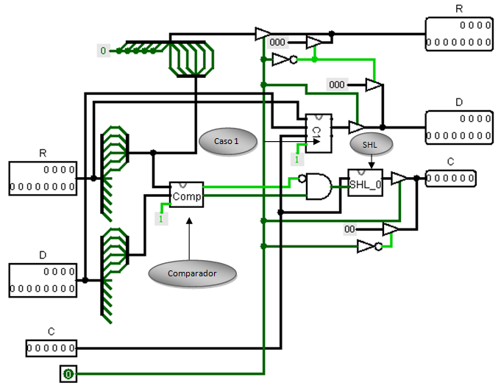
Donde R es el dividendo, D el divisor y C el cociente

Caso 3
SHL1
Realiza un corrimiento lógico hacia la izquierda en un número de 6 bits, insertando en el LSB un uno.
Sumador/restador
Es un sumador completo de 6 bits usado principal mente para restar los 6 LSB del dividendo con los 6 LSB del divisor, el resultado de esta operación será el nuevo dividendo de la división.

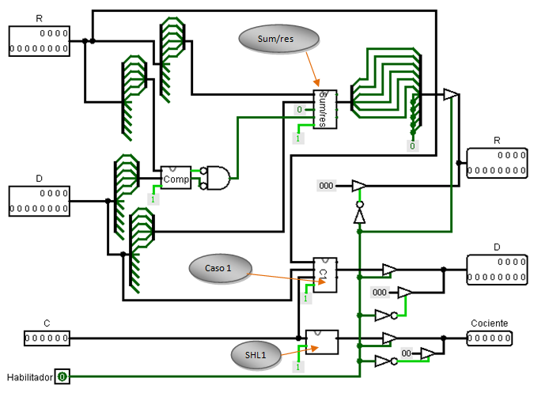
Donde R es el dividendo, D el divisor, Comp es el comparador (6 bits) y C el cociente.
Clasificador
Para escoger cual de todos estos casos se debe aplicar, creamos un clasificador que revisa el dividendo y el divisor. Dependiendo del estado en que se encuentren envía un número de 2 bits a la salida en relación con el caso que se debe efectuar.
En esta imagen se muestra como activa cada caso:
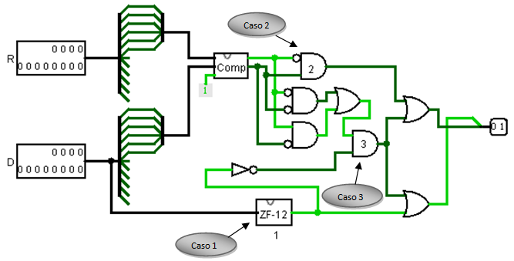
Donde R es el dividendo, D el divisor, ZF-12 envía un uno si los 6 LSB están en cero.
Multiplexor
Seguida mente el multiplexor recibe estos datos y habilita el caso a realizar dependiendo de la salida del clasificador.
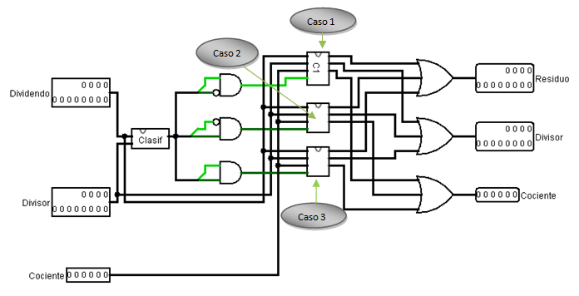
Proceso
Ambas entradas (divisor y dividendo) poseen dos estados, los cuales son complemento a dos y el número en su estado original, estos son seleccionados por un multiplexor dependiendo del signo que posean, es decir, si una entrada se encuentra en negativo, el multiplexor dejará pasar el complemento de la misma, de lo contrario la entrada seguirá con su estado original.
Después de que las entradas (divisor y dividendo) han sido transformadas en 12 bits y debidamente seleccionadas, son conectadas con el primer multiplexor que se encargará de evaluarlas, luego las salidas de este pasarán a ser las entradas del siguiente multiplexor, este proceso continua de forma serial hasta llegar al sétimo multiplexor. Una vez ahí el residuo se pasa nuevamente a 6 bits y el cociente obtendrá el resultado de la división.
Después de que ya se tiene el cociente con el resultado final de la división, se obtiene el complemento a dos del cociente, que pasa a ser entrada al multiplexor junto con la misma sin complemento, este multiplexor dejará pasar el complemento del cociente en caso de que las entradas (divisor y dividendo) difieran en signo.
Bandera ZF:
Se activará si en dividendo o el divisor se encuentra en cero
El siguiente es el diagrama de dicha bandera
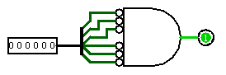
Bandera SF:
Se activa si el cociente de la división es negativo, esto se logra obtener verificando si el valor del MSB está en 1.

Registro de almacenamiento universal
El circuito de almacenamiento, debe proporcionar métodos de lectura y escritura en modos distintos. Para implementar este registro, es necesario realizar dos operaciones básicas: almacenar los datos y leer/escribir según el modo.

Almacenamiento
Se utilizan 6 flip-flops D para almacenar los datos ingresados en el registro de almacenamiento universal.

Procesamiento de bits
El circuito trabaja con un procesador de bits que permite enviar la información de cada bit a su salida correspondiente (para el modo lectura). El procesador también permite seleccionar el origen que será almacenado en el siguiente ciclo de reloj.
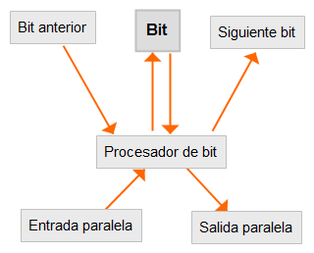
Procesador de bits

En el registro, se trabaja con un procesador de bit por cada bit de almacenamiento (Flip-Flop), por lo que actualmente el circuito de almacenamiento universal posee 6 procesadores de bit. Al bit asignado a un procesador de bit le llamamos “bit actual”, al bit ubicado antes del actual se le conoce como “bit anterior”, mientras que al bit posterior lo llamamos “bit siguiente”. Adicionalmente, cada bit posee su propia entrada y salida en paralelo, que se utiliza cuando se trabaja en alguno de estos modos.
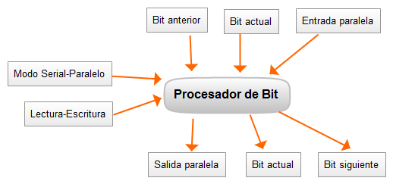
Modo de control del procesador de bit

El procesador de bits, recibe las señales de Modo y de R/W. Utilizando esas señales se puede definir cuál es el dato que debe quedar guardado en el bit actual, en el siguiente y en la salida paralela asociada al bit. A continuación una tabla que muestra esos valores:
Salida | Lectura Serial | Lectura Paralela | Escritura Serial | Escritura Paralela
Bit actual | Bit anterior | Bit actual | Bit anterior | Entrada paralela
Bit siguiente | Bit actual | Se omite (cero) | Bit actual | Se omite (cero)
Salida paralela | Se omite (cero) | Bit actual | Se omite (cero) | Se omite (cero)

Modos de trabajo
El procesador de bits (nextBit) en combinación con los bits de almacenamiento (flip-flops D) realiza los siguientes métodos:

Lectura serial
En un ciclo de reloj se muestra el bit contenido en el LSB y los bits se corren a la derecha (ShR) conservándose el LSB en el MSB.

Lectura paralela
Cada bit se envía a su salida paralela definida. El bit se conserva en su posición original.

Escritura serial
El MSB se cambia por valor ingresado en la entrada serial (el LSB de la entrada paralela). El anterior MSB se coloca en el siguiente bit y así sucede con cada bit. Ocurre un corrimiento hacia la derecha (ShR) en el que se pierde el valor del LSB.

Escritura paralela
A todos los bits se les asigna su entrada paralela correspondiente.

Otros casos
Adicionalmente, para el primer y el último bit se crean ciertas condiciones que permiten redirigir el valor del último bit hacia el primero como si fuese su anterior.

Funciones y tiempos
Inicializar: El tiempo de propagación es de 11 pasos de reloj.
Reset: Al activar esta señal se resetea todos los flip-flops, dejando en todos el valor de Q = 0. El tiempo de propagación de esta función es de 20 pasos de reloj en la primera vez que se utiliza. Las siguientes veces tarda solamente 7 pasos del reloj.
Procesar bit: Muestra como salidas el valor del bit actual, del siguiente y de la señal de salida paralela dependiendo del valor actual, del valor anterior y de la entrada paralela tomando en consideración las entradas de modo seleccionadas. El tiempo de propagación para esta función en el circuito es de 6 pasos.
Habilitar circuito: Permite realizar lecturas y escrituras. El circuito tarda 4 pasos en ser habilitado.
Tiempos de lectura y escritura:
Modo | Serial | Paralelo
Lectura | 21 | 10
Escritura | 21 | 12

Valores dados en pasos del reloj. Los tiempos para funciones en serie son cambios o lecturas en un solo bit.

Diagrama de circuito del procesador de bits
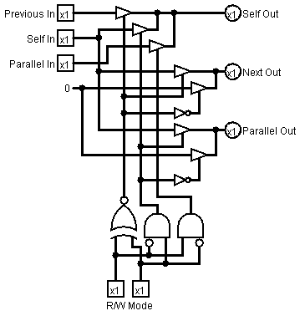
Entradas de control
Entradas de bits
Salidas de bits
Diagrama del Registro Universal de Almacenamiento
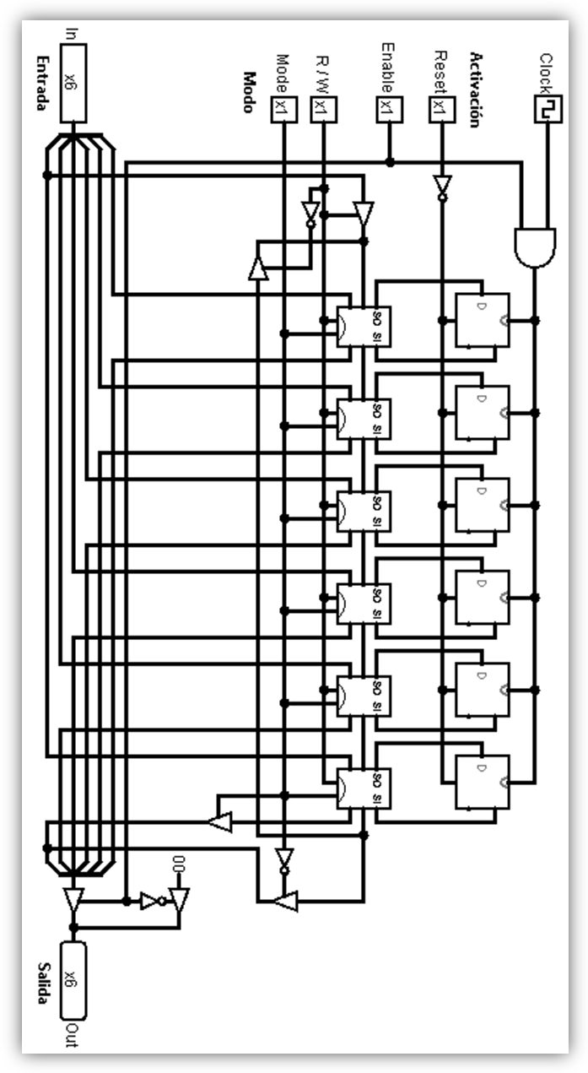
Flip-Flops D
nextBit (Procesadores de bit)
Entrada/Salida paralela
Registro de Trabajo de 6 bits
Para el registro de trabajo se deben guardar los datos de forma parallel-in parallel-out, para esto usamos 6 flip-flops de tipo D, conectados (uno por bit de dato). Cada Flip Flop D recibe una línea de reset, un bit de dato y una línea de reloj. Además tendrá una salida a la cual llamaremos Q.
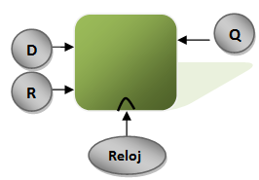
Donde D es el dato, R es reset y Q la salida.

Funciones
Cada función fue agregada a un solo multiplexor el cual tiene dos entradas, una de datos (6 bits) y una y otra de 4 bits que indica cual función se debe llevar a cabo. Las funciones poseen una línea habilitadora que le permite al multiplexor elegir la que se desee ejecutar.

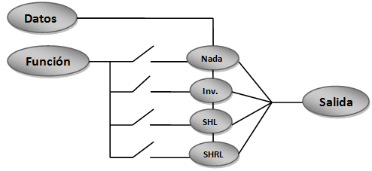
Subsistema de Memoria
El sistema de memoria necesita de 3 componentes, todos ellos son secuenciales. En los 3 circuitos es necesario realizar almacenamiento, lectura y escritura. Describiremos el modo en que resolvimos cada componente en el orden en que se hizo.

RAM
El circuito debe ser capaz de almacenar en distintas celdas señaladas por una dirección, un valor de igual forma dado. Una vez más necesitamos dividir el circuito en algunas tareas o funciones básicas.

Celdas de 6 bits
Tenemos que almacenar los datos en palabras de 6 bits, para lo cual realizamos un circuito que contiene 6 Flip-Flops D. Esta celda permite escribir los datos ingresados cuando el circuito está habilitado, se encuentra en modo escritura y el reloj se activa; en este caso el circuito no envía nada en la salida (ni ceros ni unos). Cuando el circuito está habilitado pero el modo es de lectura, los circuitos biestables envían su contenido directamente a la salida.
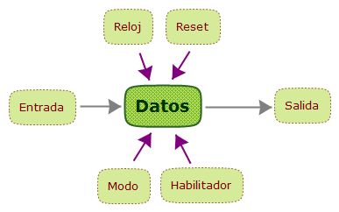
Celda de almacenamiento
Para esta celda, la señal de reset activa provoca que los datos almacenados se eliminen (todos en cero) asincrónicamente. El modo funciona como R/W, lo que quiere decir que al enviar 0 se lee, de lo contrario, se escribe.

Decodificador
Para leer o escribir un dato, es necesario dar una dirección, la cual es un índice que se encuentra codificado como la posición de la celda solicitada. Para poder activar esa celda y desactivar todas las demás, es necesario crear un decodificador que active según el índice. En el caso de que la RAM esté deshabilitada en general, se envía una señal vacía (con ceros) hacia todas las direcciones.

Flujo del decodificador

El siguiente es el diagrama del decodificador
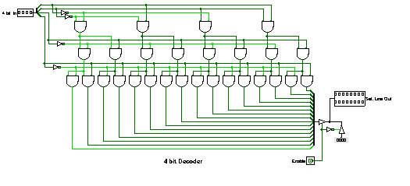
ANDs selectores
Cada señal de salida se puede activar con una combinación única de la entrada de dirección. De esta manera por cada dirección se activa una y sólo una señal de salida. Las combinaciones se obtienen mezclando las 4 líneas de entrada (y sus respectivos complementos) mediante compuertas AND.

RAM
Finalmente utilizamos los componentes creados anteriormente para formar un sistema de memoria. El decodificador habilita la señal de la celda de la que se desea leer o escribir utilizando el índice de dirección. La señal de R/W decide si los flip-flops en las celdas estarán recibiendo o enviando datos. La señal del reloj permite que se escriban los datos enviados en el flanco ascendente. La entrada de reset cambia el valor de todas las celdas a ceros. El habilitador decide si el circuito permite lecturas o escrituras, desactivando o activando las entradas de reloj de las celdas y la salida de datos.
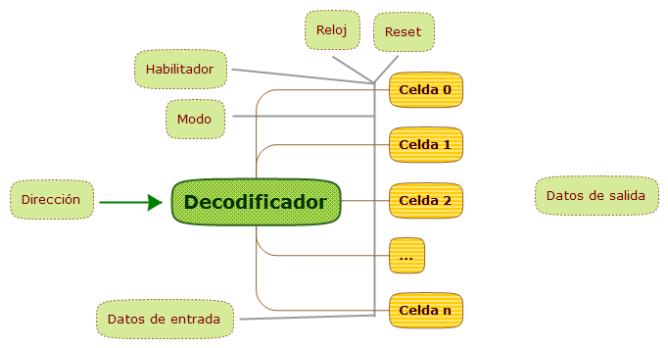
Componentes de la RAM

MAR
El circuito de registro de dirección de memoria es más sencillo. Se necesita almacenar un dato de 4 bits que representa la dirección que será interpretada por el decodificador más adelante.
Para almacenar la dirección se requiere una celda de datos de 4 bits. Esta es muy similar a la utilizada en la RAM, por lo que no abordaremos mucho en cómo se implementó. El diseño de este componente es muy sencillo y tiene una estructura realmente simple, como se observa en la imagen inferior.
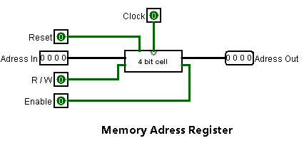
La celda de 4 bits recibe las señales regulares de Reloj, Habilitación, Dirección (Datos), Escritura-Lectura y Reset. La única salida es la dirección escrita en la celda, la cual se puede observar al habilitar el circuito en modo lectura.

MDR
Este circuito es un tanto más complejo que el MAR. Difiere de este último en su capacidad de almacenamiento, que aumenta a 6 bits, además de que tiene dos modos de entrada y salida.
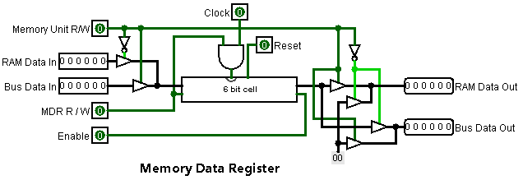
Modos de escritura/lectura del MDR
- El modo en cero indica al MDR que el modo escritura debe realizarse desde la RAM, mientras que la lectura debe ser hacia el bus de datos. Este modo es el básico para lecturas de memoria.
- Al activarse la señal (en uno), las escrituras se realizan desde el bus y los datos se leen en la RAM. Este modo permite escribir del bus a la RAM.
Utilizando estos modos, es posible seleccionar desde donde escribir y hacia dónde dirigir los datos leídos. Como se aprecia en la ilustración anterior, se utilizan buffers de control para seleccionar la salida y la entrada adecuada.

Tiempos de propagación
Componente | Lectura | Escritura | Reset
RAM | 7 | 10 | 8
MAR | 8 | 13 | 8
MDR | 9 | 14 | 8
Decoder | - | 7 | -
Valores dados en pasos de reloj.
Conclusiones
Enmanuel Oviedo Ramírez
L. Alonso Vega Brenes
Mi conclusión la escribo en el bus :S

Anexos

Plan de pruebas

Referencias Bibliográficas
- Mano Morris. Arquitectura de Computadoras.
- Presentaciones de diapositivas vistas en clase.
- Understanding the MAR and the MDR. Consultado el 4 de noviembre de 2010 en http://www.cs.umd.edu/class/spring2003/cmsc311/Notes/Overall/mar.html

